Resource: Animals in the Bible
Animals in the Bible © United Bible Societies, 2025. Adapted from: All Creatures Great and Small: Living Things in the Bible, by Edward R. Hope © 2005 United Bible Societies. This work is licensed under Creative Commons Attribution-ShareAlike 4.0 International (https://creativecommons.org/licenses/by-sa/4.0/).

Animals in the Bible

標題：貓（cat）

2.9 標題：貓（cat）

經文出處Greek 希：αἴλουρος (音譯：ailouros)LJE 1:22

討論
家貓 (Pixabay)大約在主前1600年或1700年，埃及或埃塞俄比亞人最早開始馴養貓，中國大概也在同一時期馴養家貓。在非洲，非洲野貓（學名Felis lybica ）很可能是在尋找田鼠和家鼠的過程中，一開始先住在糧倉裡面，然後被人類餵食的肉汁剩飯所引誘，最終進到人的家裡。這些最早的家貓不是僅僅作為寵物喂养，更是為了控制嚙齒動物。人們把貓視為埃及女神巴什特（Basht）的象徵，這個神明常被描繪成貓首人身的形象。貓甚至還被製成木乃伊，與重要人物一起埋葬。埃及人相信，巴什特女神居住在尼羅河以東地區並統治那地，而那裡正是以色列人從約瑟時期到出埃及所居住的地方。貓與巴什特的關聯可能解釋了為什麼聖經的原始正典書卷（舊約）沒有提到貓，並且次經唯一一次提到貓是與巴比倫的神廟有關。

在貓被馴養後的幾個世紀裡，以色列的鄰近國家也飼養了利比亞家貓，並且遠至印度也很快有家貓出現。無論在哪裡，家貓都會與當地的野貓雜交，導致現在有許多品種。《次經•耶利米書信》（《思》《耶肋米亞書信》）提到的貓可能是非洲野貓（甚至在遠至巴比倫以東的地方野生），或是另一種當地的野貓，如歐洲野貓（學名Felis sylvestris ）。在古代，野貓被認為是有益的動物，因為牠們控制了老鼠的數量，從而在一定程度上保護了農作物和糧倉。因此，野貓在城鎮和鄉村都很常見。然而，上述經文提到的貓也可能是家貓，大概是被馴養的非洲野貓（學名Felis libyca domestica ）。

描述
野貓 (Pixabay)不論是馴養的還是野生的非洲野貓，都是體型相當大的黃灰色虎斑貓，長著一條條深色的條紋，以背脊處的深色條紋為中線，沿著兩側垂直向下伸展。和所有的貓一樣，這種貓的前腳長著五個腳趾，後腳長著四個腳趾，並且爪子可以縮回到腳趾裡面，尾巴約有半個身子那麼長，上面有環形的條紋。
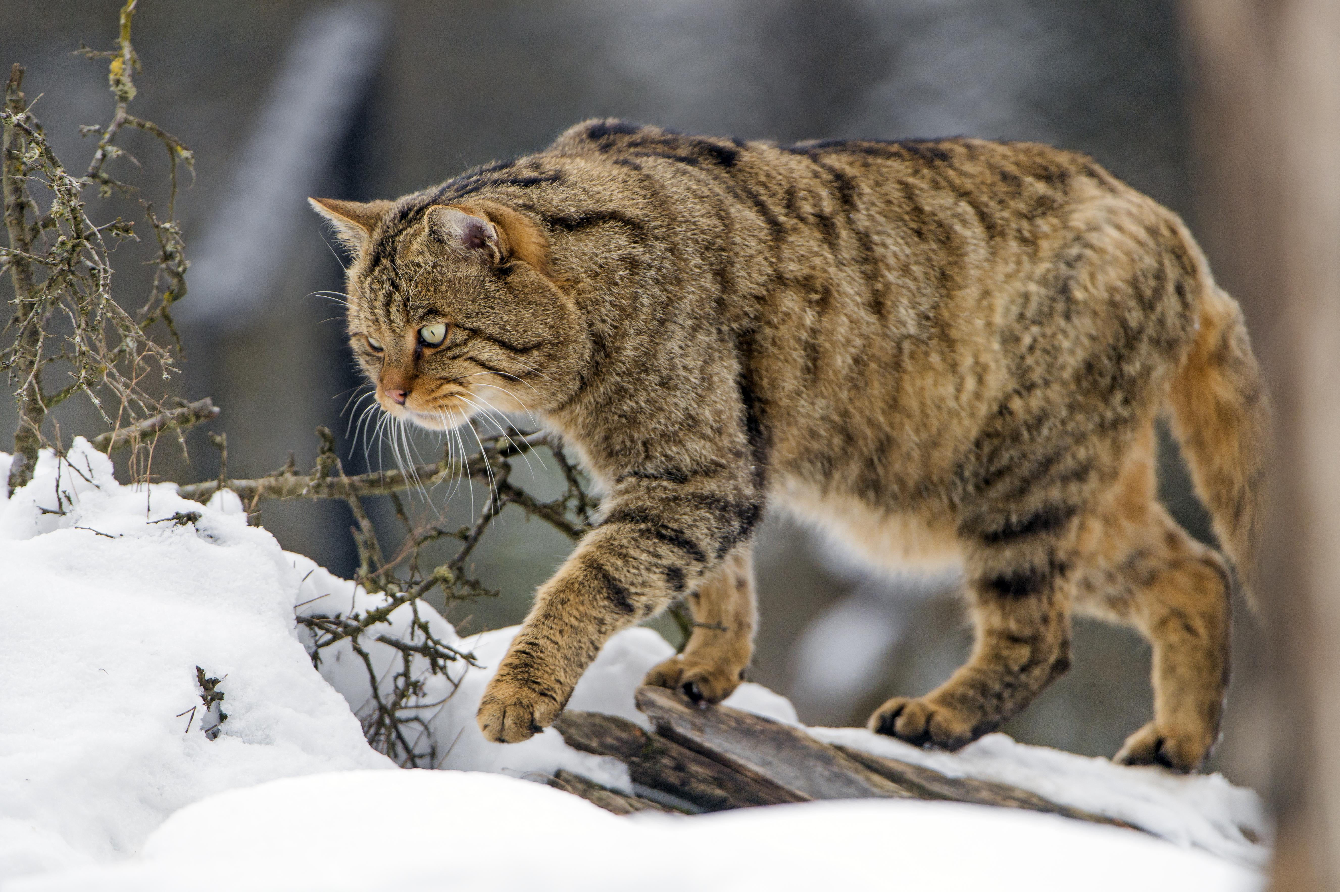

特殊意義或象徵意義
如上文所述，貓與埃及女神巴什特有關聯，這可能導致貓被以色列人認為是在禮儀上不潔淨的動物。

翻譯
至於《次經•耶利米書信》（《思》《耶肋米亞書信》）中提到的貓究竟是野貓還是家貓，解經家的看法不一。因此，翻譯者最好採用表示普通家貓的當地詞語。即使在沒有貓的地方，現在人們對貓也相當熟悉，翻譯者應該不難找到恰當的譯詞。如果目標語言區分了純色的貓和有斑點的貓，那麼應該選擇表示斑點貓的詞語。

